LA GEOPOLÍTICA ESTÁ CORROYENDO LA GLOBALIZACIÓN
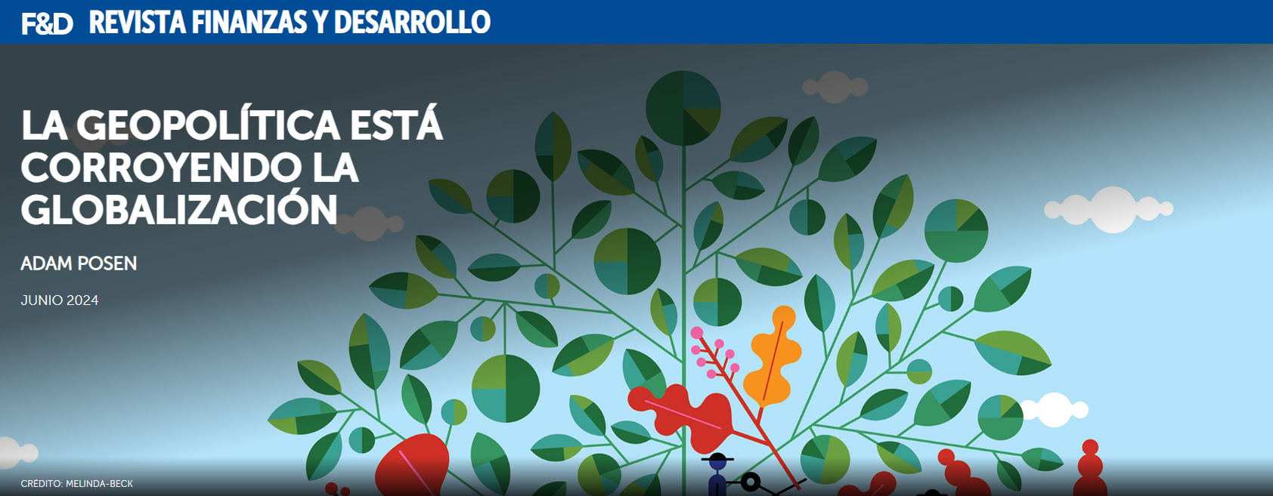
¿Cómo debería responder el FMI?
Ahora que el FMI cumple 80 años, su misión macroeconómica central todavía merece ser perseguida y priorizada. La actual corrosión de la globalización (que se refuerza y se ve reforzada por la fragmentación geopolítica) aumenta la vulnerabilidad de todas las economías, excepto las más grandes, a los shocks económicos externos, las oscilaciones arbitrarias en los saldos de cuenta corriente, las interrupciones en el acceso a la liquidez en dólares y la acumulación de deuda insostenible. Sin embargo, la creciente politización de las finanzas y el comercio internacionales por parte de China, la Unión Europea y Estados Unidos ha puesto en riesgo la capacidad del FMI para ayudar a los países miembros y limitar el comportamiento explotador de los gobiernos de las tres economías más grandes. Por el bien de la estabilidad económica global, el FMI debe enfrentar estos peligros.
Pero la estabilidad no se logrará ampliando el mandato de la institución en un esfuerzo por complacer los caprichos cambiantes de los mayores accionistas, aunque esa respuesta podría ser comprensible como un enfoque político de corto plazo. En cambio, el FMI debe enfatizar su papel único como prestamista multilateral condicional y alguien que dice la verdad sobre la deuda internacional y las cuestiones monetarias. Este papel justifica una mayor independencia operativa, similar a la de los bancos centrales.
En primer lugar, cuanto más amplia y discrecional sea la agenda central del FMI, mayor será la vulnerabilidad de los países miembros a las maquinaciones geopolíticas de los gobiernos de las grandes economías y a los flujos de mercado en los que influyen, que es precisamente la amenaza que actualmente está aumentando.
En segundo lugar, una amplia coherencia tanto en el fondo como en el proceso en las relaciones con los países miembros es fundamental para la legitimidad de la toma de decisiones del FMI, especialmente cuando los miembros son más vulnerables. La imparcialidad tecnocrática es esencial para una aceptación exitosa de todos los miembros en el largo plazo, incluso a expensas de cierto apoyo local en el corto plazo. Es probable que con el tiempo aumenten las inconsistencias del tipo impuestas por Estados Unidos en programas sucesivos con Argentina o por el papel de la “troika” de la UE en la crisis de la zona del euro.
En tercer lugar, aunque existen otros foros internacionales para abordar la desigualdad, el clima y otras cuestiones globales, sólo el FMI puede ser un cuasi prestamista de último recurso y portavoz de la verdad ante el poder económico en materia de deuda y cuestiones monetarias. El FMI no puede destinar fondos sustanciales para el desarrollo a largo plazo y los bienes públicos globales (o movilizar financiamiento privado de manera continua) como pueden hacerlo otros. Debería estar dispuesto a cambiar su lugar en estas discusiones por una mayor independencia institucional (no sólo de facto) en su misión principal.
Probablemente estemos en la etapa inicial de un ciclo de desconfianza transfronteriza entre las tres grandes economías, que alimenta las demandas de autosuficiencia y luego exige que las economías más pequeñas elijan un bando. Es posible que el FMI tenga sólo una breve ventana para fortalecer su fortaleza institucional antes de verse presionado repetidamente a elegir bando entre los principales accionistas.
Más central que nunca
La principal misión macroeconómica del FMI es abordar las vulnerabilidades de los países miembros que surgen a través del comercio y los flujos financieros transfronterizos y gestionar el sistema monetario internacional que subyace a esos flujos. En su reciente evaluación, Floating Exchange Rates at Fifty, Douglas Irwin y Maurice Obstfeld señalan que muchos de los problemas que el FMI y los acuerdos de Bretton Woods fueron diseñados para abordar son inherentes a las finanzas internacionales. Estos problemas persisten, a pesar de que el sistema de tipo de cambio fijo de posguerra fue abandonado en favor del no sistema actual:
- La flexibilidad del tipo de cambio permite la independencia monetaria, lo que genera una inflación baja, pero aun así no evita paradas repentinas y crisis financieras.
- Las crisis económicas externas todavía se transmiten, a menudo con efectos sustanciales en los países más pequeños y de menores ingresos.
- Los flujos de capital a menudo provocan grandes y rápidas fluctuaciones en los déficits de cuenta corriente.
- Las interrupciones en la disponibilidad de liquidez en dólares para las economías miembros tienen importantes repercusiones, y en ocasiones provocan crisis financieras.
- Los esfuerzos de auto aseguramiento de las economías con grandes superávits –ya sea mediante la manipulación monetaria o la sustitución de importaciones con subsidios y aranceles– reducen el crecimiento global e imponen ajustes a otros durante las recesiones.
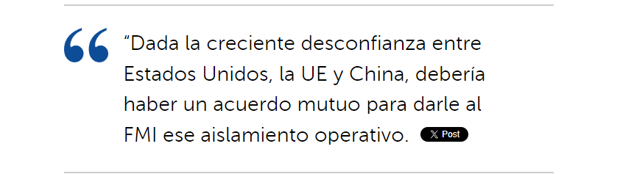
Como resultado, no hay forma de escapar de los préstamos de crisis con condicionalidad cuando las economías miembros pierden acceso a los mercados financieros o sufren una fuga de capitales. Por lo tanto, la capacidad del FMI para proporcionar financiamiento de ajuste condicional creíble, proteger a grupos de economías de shocks económicos comunes y restaurar el acceso a la liquidez del mercado mientras se reestructuran las obligaciones de deuda internacional es más central que nunca, y no menos.
Sólo el FMI puede brindar este apoyo sobre una base multilateral y casi universal. Cualquier otra institución o acuerdo intergubernamental bilateral que ofrezca financiación de emergencia dará al prestamista una influencia perjudicial sobre el país prestatario.
Beneficios de la vigilancia
La vigilancia de los efectos de contagio de las políticas de autoseguro excesivas y equivocadas de las economías más grandes, si se lleva a cabo de manera consistente, tiene muchas posibilidades de beneficiar a la economía global. Pequeños cambios alcanzables en las políticas de esas economías pueden ayudar significativamente a muchas, impulsar la credibilidad del FMI y reducir el riesgo. De manera similar, al tratar de coordinar las cuestiones monetarias y de deuda transfronterizas, el FMI puede generar beneficios al influir en pequeños cambios (o compensar) el comportamiento de los prestamistas y los emisores de moneda de reserva. Cuanto más independiente sea el FMI, mayor será su legitimidad en su interacción con sus miembros.
El FMI también debe pedir cuentas a China, la UE y Estados Unidos mediante la vigilancia de su control cada vez más político e intimidatorio del acceso a sus mercados y sus efectos colaterales en el resto del mundo. Cuando China o Estados Unidos condicionan el acceso a sus sistemas de pago o a sus exportaciones de combustibles fósiles a objetivos de seguridad nacional, la incertidumbre repercute en el resto del mundo. Las perspectivas de crecimiento de los mercados emergentes aumentan y disminuyen a medida que las tres grandes economías determinan arbitrariamente quién produce sus importaciones y quién no.
Dejemos que las otras instituciones económicas y financieras internacionales (el Banco Mundial, la Organización para la Cooperación y el Desarrollo Económico, el Grupo de las 20 principales economías, etc.) ocupen sus asientos en todas las mesas posiblemente relevantes y maximicen su financiamiento. El FMI es la única institución multilateral que se ocupa directamente de los efectos de contagio transfronterizos y la volatilidad macroeconómica. El FMI es la única institución multilateral que puede comprometerse con la condicionalidad macroeconómica con alguna esperanza de legitimidad y de cambiar las políticas de los prestatarios. El FMI es la única entidad internacional que puede obligar a los inversores del sector privado a negociar, aunque no necesariamente a una reestructuración rápida. Y el FMI es la única organización internacional que puede reprender a las tres grandes economías en términos precisos con respecto a sus políticas y no simplemente pedir más contribuciones a los bienes públicos.
En materia de vigilancia, como en materia de préstamos y otras decisiones políticas, la UE, Estados Unidos y China tienen un interés común en asegurarse de que cada uno sea criticado según los mismos criterios, con la misma frecuencia y a través de los mismos canales públicos. El FMI debería centrarse en la franqueza independiente en lugar de en un pacto mutuo de no agresión sobre los déficits fiscales estadounidenses, los tipos de cambio chinos y la inoportuna austeridad de la UE, que tan mal sirvió al mundo en las décadas de 2000 y 2010.
Enfrentando nuevos desafíos
Para lograr mejor los objetivos de su mandato y apuntalar su legitimidad, el FMI debería aspirar a una mayor independencia operativa, similar a la de la mayoría de los bancos centrales, manteniendo al mismo tiempo una evaluación externa de su competencia por parte de sus miembros y haciendo que ellos establezcan sus objetivos generales. Esto ya está ocurriendo hasta cierto punto con respecto a la aprobación de decisiones de programas específicos por parte de la junta ejecutiva, por ejemplo. Para seguir avanzando probablemente sea necesario reducir el mandato del FMI a sus funciones básicas a cambio de una mayor autonomía en decisiones políticas específicas. Ceder algo de territorio es lo que el Fondo debe hacer en términos de acuerdos de gobernanza sin comprometer su trato imparcial a los miembros.
Dada la creciente desconfianza entre Estados Unidos, la UE y China, debería haber una manera de avanzar hacia un acuerdo mutuo para darle al FMI ese aislamiento operativo. Lograr un acuerdo de este tipo, con límites claros sobre lo que el FMI puede abordar, aseguraría a cada una de las tres grandes economías que las otras dos no podrán ejercer control en situaciones que realmente les importan. Todas las instituciones macroeconómicas dependen de tal reconocimiento mutuo que es mejor ceder el control para tener la confianza de que a su vez no habrá abuso de poder. La falta de un aislamiento adecuado de las operaciones del FMI probablemente fragmentará la red de seguridad financiera global, con condicionalidades politizadas divergentes; asignar el acceso a la financiación de manera desigual, si no injusta; y disminuir la estabilidad del sistema monetario internacional.
Al centrarse en su misión central, el FMI puede adaptarse a los nuevos desafíos económicos globales que surgen de la fragmentación de la geopolítica y la corrosión de la globalización. Particularmente preocupante es la creciente tendencia de las economías más grandes a vincular el acceso a sus mercados a diversas pruebas de lealtad política o pagos complementarios. Todo tipo de acceso se ve afectado: las exportaciones a esos países, el empleo y el conocimiento técnico en alta tecnología y otras industrias consideradas “críticas”, los servicios financieros y la liquidez, la inversión extranjera directa hacia y desde esos países, y la ayuda y los préstamos transfronterizos. Intencional o no, este es el tipo de fragmentación impulsada por la seguridad nacional que la creación de las instituciones de Bretton Woods hace 80 años pretendía evitar.
Por supuesto, hay otros desafíos globales inminentes: el cambio climático, ante todo, pero también las pandemias, la seguridad alimentaria, la competencia tecnológica, las guerras comerciales, las guerras reales y las migraciones masivas que todo esto induce. Para los países miembros distintos de los tres grandes, es probable que estos desafíos se experimenten como shocks macroeconómicos recurrentes y cada vez más frecuentes. En la medida en que se trate de shocks simultáneos en muchos países miembros, el FMI debería brindar facilidades especiales o préstamos a esos miembros en condiciones comunes e insistir en que las tres grandes economías cambien su comportamiento o compensen los shocks.

Ejercicio de mejores prácticas
Entonces, para la mayoría de sus miembros es esencial que el asesoramiento del FMI sobre políticas macroeconómicas para gestionar los shocks y las vulnerabilidades que exponen se ajusten a las mejores prácticas y sea coherente para todos los miembros, cualquiera que sea la fuente del shock. Esto también redunda en el mejor interés a largo plazo de las tres grandes economías. Pero sus gobiernos se sienten cada vez más tentados a insertar sus preferencias geopolíticas en las decisiones del FMI o a proteger de la supervisión sus acuerdos proteccionistas, a pesar del gran impacto que esto tendrá sobre otros.
Por lo tanto, el FMI puede servir mejor a sus miembros –incluidos los tres grandes– como baluarte del multilateralismo tecnocrático contra la intimidación politizada en el acceso a los mercados financieros y de otro tipo. Un paso significativo en esta dirección sería una mayor capacidad del directorio ejecutivo del FMI para aprobar decisiones por mayoría calificada (lo que significa restringir la capacidad del mayor accionista para ejercer un veto), excepto en cuestiones de largo plazo o cuasi constitucionales. Este intercambio de estrechez en aras de la independencia operativa sería útil porque el FMI no pondría más fondos de los contribuyentes estadounidenses en un riesgo percibido ni los utilizaría para favorecer el avance de su misión.
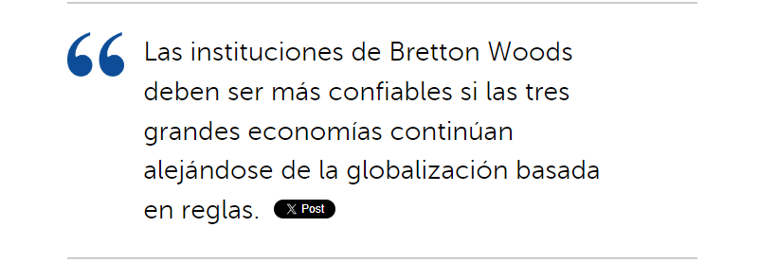
Otro paso adelante sería adoptar reglas más estrictas y consistentes que limiten los préstamos del FMI a economías en guerra, por ejemplo, con respecto a Israel, Cisjordania y Gaza, y actualmente Ucrania. Por supuesto, existe la necesidad de apoyo y eventual asistencia para la reconstrucción, pero si se considera que el FMI toma partido mientras el conflicto continúa, puede dividir aún más la economía mundial. Por primera vez desde la década de 1980, están ocurriendo conflictos militares que involucran directamente a los aliados de las principales potencias en lados opuestos y es probable que continúen. El FMI debería evitar caer en esta trampa.
Más allá de China, Estados Unidos y las economías sobrerrepresentadas de la UE, los miembros del FMI, en particular los países de ingresos bajos y medios, deberían ver estos desafíos como una oportunidad para tener más voz en asuntos que los afectan profundamente. Una mayor independencia operativa iría de la mano de una continua rendición de cuentas del FMI ante su directorio por la evaluación de la ejecución de sus políticas y el establecimiento de objetivos. Las instituciones de Bretton Woods deben ser más confiables en los próximos años si las tres grandes economías continúan alejándose de la globalización basada en reglas en favor de economías excluyentes con nosotros o contra nosotros. A pesar de toda la presión inmediata sobre el FMI, bien intencionada o no, para que responda a sus mayores accionistas sobre cualquier tema determinado, sería más que prudente aislarse de la creciente división geopolítica. Una mayor independencia operativa es el requisito previo para abordar todos y cada uno de los demás desafíos económicos globales a medida que la geopolítica corroe la globalización.
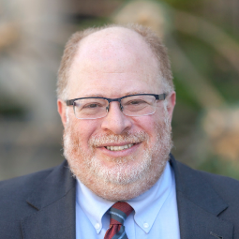
ADAM S. POSEN es presidente del Instituto Peterson de Economía Internacional.
Las opiniones expresadas en artículos y otros materiales son las de los autores; no reflejan necesariamente la política del FMI.

